

МІНІСТЕРСТВО ОСВІТИ І НАУКИ УКРАЇНИ

НАКАЗ
16.06.2014 | м. Київ | N 716
Зареєстровано в Міністерстві юстиції України
01 серпня 2014 р. за N 898/25675

Про затвердження Змін до наказу Міністерства освіти і науки України від 25 жовтня 2013 року N 1474
Із змінами і доповненнями, внесеними
наказом Міністерства освіти і науки України
від 28 серпня 2015 року N 897
З метою дотримання Закону України "Про захист персональних даних"
НАКАЗУЮ:
1. Унести зміни до наказу Міністерства освіти і науки України від 25 жовтня 2013 року N 1474 "Про затвердження Положення про студентські (учнівські) квитки державного зразка", зареєстрованого в Міністерстві юстиції України 31 грудня 2013 року за N 2245/24777, виклавши абзац третій пункту 2 в такій редакції:
"Взяти до відома, що навчальні заклади при формуванні замовлення на виготовлення студентських (учнівських) квитків державного зразка самостійно визначаються зі зразком картки студентського (учнівського) квитка, затвердженим цим наказом.".
2. Затвердити Зміни до Положення про студентські (учнівські) квитки державного зразка, затвердженого наказом Міністерства освіти і науки України від 25 жовтня 2013 року N 1474, зареєстрованого в Міністерстві юстиції України 31 грудня 2013 року за N 2245/24777, що додаються.
3. Унести зміни до Державного зразка та опису студентського квитка і Державного зразка та опису учнівського квитка, затверджених наказом Міністерства освіти і науки України від 25 жовтня 2013 року N 1474, зареєстрованим в Міністерстві юстиції України 31 грудня 2013 року за N 2245/24777, виклавши їх в новій редакції, що додаються.
4. Пункт 3 цього наказу діє до 30 серпня 2016 року.
(пункт 4 у редакції наказу Міністерства
освіти і науки України від 28.08.2015 р. N 897)
5. Управлінню зв'язків з громадськістю та забезпечення діяльності Міністра (патронатна служба) (Загоруйко Ю. А.) в установленому порядку зробити відмітку у справах архіву.
6. Юридичному департаменту (Кравченко О. О.) подати цей наказ на державну реєстрацію до Міністерства юстиції України в установленому законодавством порядку.
7. Цей наказ набирає чинності з дня його офіційного опублікування.
8. Контроль за виконанням цього наказу покласти на першого заступника Міністра Совсун І. Р.

Міністр | С. М. Квіт
ПОГОДЖЕНО:
В. о. Голови Антимонопольного  комітету України | М. Я. Бараш
В. о. Міністра  інфраструктури України | В. В. Корнієнко
Голова  Національного банку України | В. О. Гонтарева
Т. в. о. Голови Державної  служби України з питань  регуляторної політики та  розвитку підприємництва | О. Ю. Потімков

ЗАТВЕРДЖЕНО
Наказ Міністерства освіти і науки України
16 червня 2014 року N 716
Зареєстровано
в Міністерстві юстиції України
01 серпня 2014 р. за N 898/25675

ЗМІНИ
до Положення про студентські (учнівські) квитки державного зразка
1. У розділі II Положення:
у пункті 1:
абзац перший підпункту 1 викласти в такій редакції:
"1) виконавцем замовлення на створення квитків та виготовлення їх карток (далі - виконавець) можуть бути особи, що в установленому законодавством порядку набули статусу інформаційно-виробничого вузла та у разі виробництва і персоналізації платіжних карток відповідають вимогам платіжних систем, що підтверджується відповідними документами зазначених систем.";
у підпункті 3 слова "та фінансовою установою" замінити словами ", а в разі необхідності - з фінансовою установою,", а слова "з платіжним інструментом" виключити;
у підпункті 3 пункту 4 слова "фінансовою установою" замінити словами "а в разі необхідності - фінансовою установою".
2. Пункт 2 розділу III Положення викласти в такій редакції:
"2. Технічні характеристики апаратно-технічного комплексу повинні відповідати таким вимогам:
1) технічні засоби, що встановлюються на інформаційно-виробничому вузлі, повинні складатися в найбільш загальному вигляді з таких компонентів:
засоби локальної мережі;
сервер поточної бази даних;
робочі станції (АРМ) локальної обчислювальної мережі;
комплекс засобів друку, ламінування та формоутворення;
2) вимоги до локальної обчислювальної мережі:
забезпечення побудови локальної обчислювальної мережі на основі протоколу ТСР/ІР зі швидкістю обміну не менше 100 Мб/с;
вимоги до обчислювальної техніки для робочих автоматизованих місць, які знаходяться в локальній обчислювальній мережі вузла: процесор - не нижче IntelCore i3; оперативна пам'ять - не менше 4 Гб; зовнішня пам'ять - не менше 120 Гб;
3) усе програмне забезпечення, що встановлюється на інформаційно-виробничому вузлі, повинно мати відповідні ліцензії;
4) вимоги до системного програмного забезпечення:
операційна система повинна задовольняти такі вимоги: операційна система сервера вузла - ОС Windows NT версії не нижче 4.0 або ОС Linux; операційна система робочої станції - ОС Windows версії не нижче ніж Windows 7 або ОС Linux; операційні системи повинні мати драйвери для роботи з усіма необхідними для функціонування засобами вводу/виводу інформації;
як базове комунікаційне середовище використовуються методи та засоби мережі Internet;
5) для забезпечення ефективності заходів щодо захисту інформації необхідно:
використовувати спеціалізоване апаратно-програмне забезпечення;
приміщення, у якому розміщено сервер поточної бази даних, повинне бути обладнане відповідними пасивними (металеві двері, ґрати на вікнах) та активними (сигналізація) засобами охорони.
Оброблення даних повинно відповідати усім вимогам, установленим законодавством України;
6) основні вимоги до складу технічних засобів комплексу друку:
як засоби друку допускається використовувати тільки лазерні принтери або поліграфічне обладнання для цифрового оперативного друку;
засоби друку повинні забезпечувати кольоровий друк з роздільною здатністю не менше 600 х 600 dpi;
засоби друку повинні забезпечувати кольоровий друк на синтетичних або полімерних матеріалах товщиною до 380 мкм;
засоби друку повинні забезпечувати кольоровий друк на аркуші формату А-3;
7) вимоги до складу технічних засобів ламінації:
ламінатор повинен бути рулонного типу з можливістю двостороннього ламінування;
ламінатор повинен забезпечувати стабільну робочу температуру не нижче 150° C;
ламінатор повинен забезпечувати можливість роботи з плівкою товщиною до 250 мкм;
8) вимоги до складу технічних засобів формоутворення:
різаки роликового типу повинні забезпечувати ширину різу не менше 420 мм;
різаки шабельного типу повинні забезпечувати ширину різу не менше 360 мм;
обрізчик кутів повинен забезпечувати радіус округлення кутів 3,18 мм;
розмір виготовленої картки - 85,60 мм х 53,98 мм х 0,76 мм;
у разі виробництва та персоналізації платіжних карток технічні засоби, що встановлюються на інформаційно-виробничому вузлі, повинні забезпечити виготовлення карток згідно зі стандартами ISO 7810, 7816, 14443.".
3. У додатках 1 і 2 до цього Положення слова "з платіжним інструментом" виключити.
4. У додатку 5 до цього Положення слова "Даю згоду на обробку персональних даних, наданих мною в цій анкеті для організації процесу навчання, в тому числі для виготовлення мені студентських (учнівських) квитків, документів про освіту тощо" виключити.

Директор департаменту  вищої освіти | Ю. М. Коровайченко

ЗАТВЕРДЖЕНО
Наказ Міністерства освіти і науки України
25 жовтня 2013 року N 1474
(у редакції наказу Міністерства
освіти і науки України
від 16 червня 2014 року N 716)

Державний зразок та опис студентського квитка
Лицьовий бік | Зворотний бік
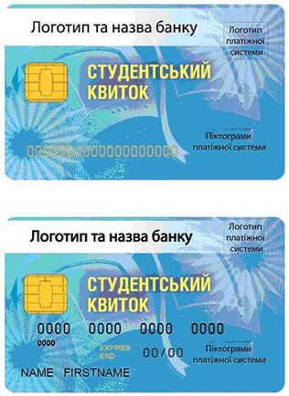 | 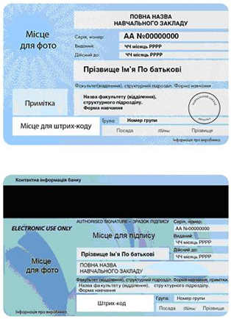
1. Опис картки студентського квитка державного зразка:
1) персональні дані про студента, що обов'язково відтворюються в картці:
прізвище, ім'я, по батькові та цифрова фотографія студента;
серія та номер студентського квитка;
індивідуальний штрих-код квитка;
дата видачі та строк дії квитка;
форма навчання;
2) дані про навчальний заклад, що обов'язково відтворюються в картці:
найменування навчального закладу;
посада, прізвище та ініціали керівника навчального закладу;
підпис керівника та печатка навчального закладу (фотокопії).
2. Додатково на картці може відтворюватись інформація про виробника картки, логотипи, піктограми та графічні елементи, а також вмонтовані чип-модулі, що вказують на використання студентського квитка в інших системах електронного обліку (системи безпеки, контролю доступу, лояльності, платіжні тощо).
3. Картка може бути виконана з вмонтованими чип-модулями або з вмонтованими чип-модулями та магнітною смугою.
4. Опис лицьового боку картки:
1) обов'язковим елементом дизайну лицьового боку картки є напис "СТУДЕНТСЬКИЙ КВИТОК" - назва документа;
2) додатково на лицьовому боці картки можуть розташовуватись логотипи, піктограми та графічні елементи, а також вмонтовані чип-модулі, що вказують на використання студентського квитка в інших системах електронного обліку. Розташування цих елементів не повинно перекривати напис "СТУДЕНТСЬКИЙ КВИТОК" та в інший спосіб заважати візуальній ідентифікації картки за її назвою.
5. Опис зворотного боку картки:
на зворотному боці картки розташовуються такі елементи:
фотокартка студента розміром не менше 21 х 27 мм - у лівій частині картки;
індивідуальний штрих-код квитка розміром не менше 35 х 7 мм;
повне найменування навчального закладу;
серія та номер студентського квитка;
дата видачі та строк дії студентського квитка;
прізвище, ім'я та по батькові студента;
назва факультету (відділення), структурного підрозділу, форма навчання;
номер групи;
посада керівника навчального закладу, його прізвище та ініціали;
підпис керівника навчального закладу та печатка навчального закладу;
додаткова інформація, яку надає навчальний заклад;
додаткова інформація, що відноситься до систем електронного обліку.
Державний зразок та опис студентського квитка

Лицьовий бік | Зворотний бік
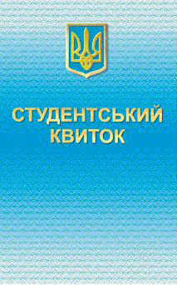 | 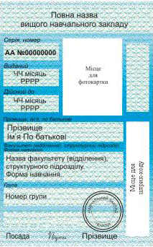
1. Опис студентського квитка державного зразка:
1) персональні дані про студента, що обов'язково відтворюються в картці:
прізвище, ім'я, по батькові та цифрова фотографія студента;
серія та номер студентського квитка;
індивідуальний штрих-код квитка;
дата видачі та строк дії квитка;
форма навчання;
2) дані про навчальний заклад, що обов'язково відтворюються в картці:
найменування навчального закладу, назва факультету (відділення), структурного підрозділу, форма навчання, назва групи (за наявності незмінних назв груп у навчальному закладі) студента;
посада, прізвище та ініціали керівника навчального закладу;
підпис керівника та печатка навчального закладу (фотокопії).
2. Студентський квиток має титульний (лицьовий) та текстуальний (зворотний) боки. Розміри квитка: висота - 85,6 мм; ширина - 54 мм.
3. Лицьовий бік містить:
зображення малого Державного Герба України;
напис "СТУДЕНТСЬКИЙ КВИТОК" літерами жовтого кольору висотою 4 мм, розміщений нижче зображення малого Державного Герба України на відстані 9 мм.
4. Зворотний бік уздовж верхнього краю на відстані 2 мм містить верхнє поле для заповнення висотою 9 мм, де вказано повне найменування навчального закладу.
Під верхнім полем зворотного боку вздовж правого краю розміщено службову зону шириною 8 мм. У нижній частині зони виділено біле поле висотою 40 мм для занесення індивідуального штрих-коду квитка, у верхній частині зони - поле висотою 24 мм для заповнення додаткової інформації навчального закладу.
У правому верхньому куті, утвореному службовою зоною та верхнім полем, виділено поле розміром 21 х 27 мм, де розміщується фотографія студента.
Зліва від фотографії розташовано 3 поля шириною 19,5 мм і висотою 6 мм для заповнення інформації про серію та номер квитка, дату видачі та термін дії квитка. Над відповідними полями для заповнення надруковано написи: "Серія, номер", "Виданий", "Дійсний до" літерами чорного кольору висотою 2 мм.
Під ними в напрямку нижнього краю розташовано 4 поля шириною 42 мм і висотою відповідно 7 мм, 10,5 мм, 6,5 мм та 6 мм для заповнення інформації про прізвище, ім'я, по батькові студента, факультет (відділення), структурний підрозділ, форму навчання, назву групи. Над відповідними полями для заповнення надруковано написи: "Прізвище, ім'я, по батькові", "Факультет (відділення), структурний підрозділ. Форма навчання", "Група" літерами чорного кольору висотою 2 мм.
Уздовж нижнього краю зворотного боку надруковано назву посади, прізвище, ініціали керівника навчального закладу та відтворено його підпис. Над прізвищем керівника відтворено печатку навчального закладу.
Студентський квиток виготовляється із синтетичних або полімерних матеріалів.

Директор департаменту  вищої освіти | Ю. М. Коровайченко

ЗАТВЕРДЖЕНО
Наказ Міністерства освіти і науки України
25 жовтня 2013 року N 1474
(у редакції наказу Міністерства освіти і науки України
від 16 червня 2014 року N 716)

Державний зразок та опис учнівського квитка
Лицьовий бік | Зворотний бік
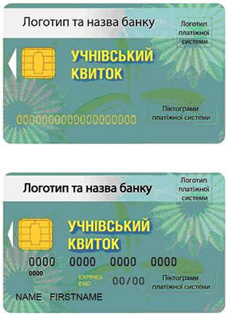 | 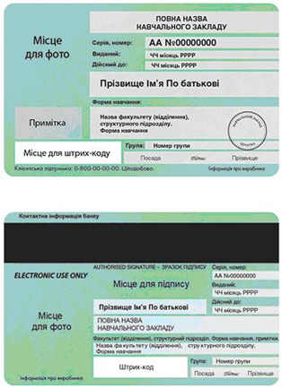
1. Опис картки учнівського квитка державного зразка:
1) персональні дані про учня, що обов'язково відтворюються в картці:
прізвище, ім'я, по батькові та цифрова фотографія учня;
серія та номер учнівського квитка;
індивідуальний штрих-код квитка;
дата видачі та строк дії квитка;
форма навчання (тільки для учнів професійно-технічних навчальних закладів);
2) дані про навчальний заклад, що обов'язково відтворюються в картці:
найменування навчального закладу;
посада, прізвище та ініціали керівника навчального закладу;
підпис керівника та печатка навчального закладу (фотокопії).
2. Додатково на картці може відтворюватись інформація про виробника картки, логотипи, піктограми та графічні елементи, а також вмонтовані чип-модулі, що вказують на використання учнівського квитка в інших системах електронного обліку (системи безпеки, контролю доступу, лояльності, платіжні тощо).
3. Картка учнівського квитка може бути виконана з вмонтованими чип-модулями або з вмонтованими чип-модулями та магнітною смугою.
4. Опис лицьового боку картки:
1) обов'язковим елементом дизайну лицьового боку картки для учнів професійно-технічних навчальних закладів є напис "УЧНІВСЬКИЙ КВИТОК" - назва документа;
2) додатково на лицьовому боці картки можуть розташовуватись логотипи, піктограми та графічні елементи, а також вмонтовані чип-модулі, що вказують на використання учнівського квитка в інших системах електронного обліку.
Розташування цих елементів не повинно перекривати напис "УЧНІВСЬКИЙ КВИТОК" та в інший спосіб заважати візуальній ідентифікації картки за її назвою.
5. Опис зворотного боку картки:
на зворотному боці картки розташовуються такі елементи:
фотокартка учня розміром не менше 21 х 27 мм - у лівій частині картки;
індивідуальний штрих-код квитка розміром не менше 35 х 7 мм;
повне найменування навчального закладу;
серія та номер учнівського квитка;
дата видачі та строк дії учнівського квитка;
прізвище, ім'я та по батькові учня;
назва факультету (відділення), структурного підрозділу, форма навчання (тільки для учнів професійно-технічних навчальних закладів);
номер групи (тільки для учнів професійно-технічних навчальних закладів);
посада керівника навчального закладу, його прізвище та ініціали;
підпис керівника навчального закладу та печатка навчального закладу;
додаткова інформація, яку надає навчальний заклад;
додаткова інформація, що відноситься до систем електронного обліку.
Державний зразок та опис учнівського квитка
Лицьовий бік | Зворотний бік
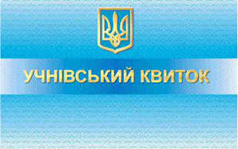 | 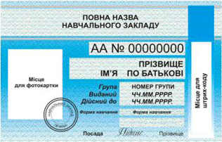
1. Опис картки учнівського квитка державного зразка:
1) персональні дані про учня, що обов'язково відтворюються в картці:
прізвище, ім'я, по батькові та цифрова фотографія учня;
серія та номер учнівського квитка;
індивідуальний штрих-код квитка;
дата видачі та строк дії квитка;
форма навчання;
2) дані про навчальний заклад, що обов'язково відтворюються в картці:
найменування навчального закладу, назва групи (за наявності незмінних назв груп у навчальному закладі);
посада, прізвище та ініціали керівника навчального закладу;
підпис керівника та печатка навчального закладу (фотокопії).
2. Учнівський квиток має титульний (лицьовий) та текстуальний (зворотний) боки. Розміри квитка: висота - 54 мм; ширина - 85,6 мм.
3. Лицьовий бік містить: зображення малого Державного Герба України; напис "УЧНІВСЬКИЙ КВИТОК" літерами жовтого кольору висотою 5,5 мм, розміщений на темній горизонтальній смузі шириною 13 мм нижче зображення малого Державного Герба України.
4. Зворотний бік уздовж верхнього краю містить верхнє поле для заповнення, де вказано повне найменування навчального закладу.
Уздовж правого краю зворотного боку розміщено службову зону шириною 10 мм. У нижній частині зони виділено біле поле для занесення індивідуального штрих-коду квитка.
У лівій частині зворотного боку виділено поле розміром 27 х 21 мм, де розміщується фотографія учня.
Між фотографією та службовою зоною розташовано поля для заповнення інформації про серію та номер квитка, прізвище, ім'я, по батькові учня, назву групи (заповнюється за наявності незмінної назви групи), термін дії, форму навчання. Зліва від трьох останніх полів надруковано написи: "Група", "Виданий", "Дійсний до", "Форма навчання".
Під полями для заповнення вздовж нижнього краю зворотного боку надруковано назву посади, прізвище, ініціали керівника навчального закладу та відтворено його підпис і печатку навчального закладу.
Учнівський квиток виготовляється із синтетичних або полімерних матеріалів.

Директор департаменту  вищої освіти | Ю. М. Коровайченко

